SORTIE ILE DE FRANCE 30 avril 2016

Rendez-vous dans le Parc de la Haute Vallée de Chevreuse entre 9h30 et 10h30
(le lieu précis vous sera communiqué prochainement)
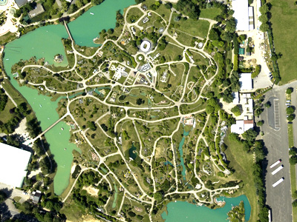
10h30 Départ pour le restaurant.
Ballade touristique dans le parc de la Haute Vallée de Chevreuse
12h00 déjeuner (15-20€)
14h00 départ pour France Miniature : (Elancourt)
14h30-17h30 Visite de la France
18h00 Fin de la manifestation.
